WSOPTV - 핵심 기능 명세
Version: 2.0.0 | 문서 유형: 기능 명세서 (Phase 기반)
__________________________________________________

개발 로드맵 개요
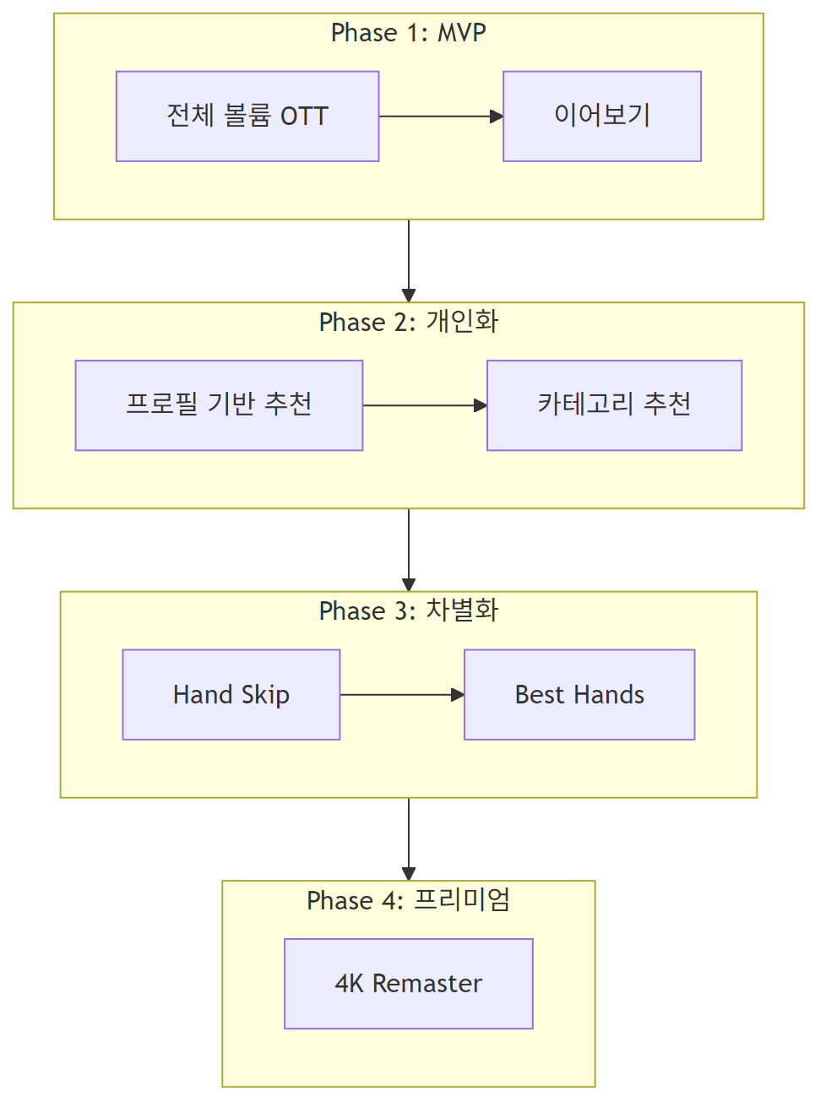

Phase | 핵심 기능 | 목표
1 | 전체 볼륨 OTT + 이어보기 | MVP 런칭
2 | 프로필 기반 추천 | 사용자 리텐션
3 | Hand Skip + Best Hands | 핵심 차별화
4 | 4K Remaster | 프리미엄 콘텐츠

__________________________________________________

Phase 1: 기본 OTT (MVP)
목표: WSOP 전체 아카이브를 스트리밍할 수 있는 기본 OTT 플랫폼 구축

1.1 전체 볼륨 OTT 제공
콘텐츠 범위:
구분 | 내용
연도 | 1973년 ~ 현재
브랜드 | WSOP
이벤트 | Main Event, High Roller, PLO 등
에피소드 | Day 1 ~ Final Table 전체
총 콘텐츠 수 | 약 1,000개

핵심 기능:
기능 | 설명
콘텐츠 브라우징 | 연도/이벤트/Day별 탐색
비디오 재생 | HTTP Range 스트리밍
화질 선택 | Auto, 1080p, 720p, 480p
구독 인증 | 유료 구독자 전용 접근

카탈로그 구조:
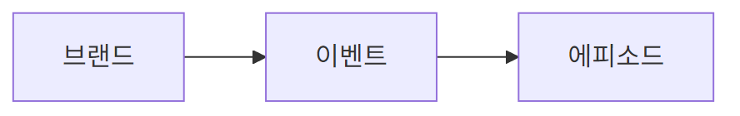

1.2 이어보기 (Continue Watching)
시청을 중단한 지점을 자동 저장하고, 다음 접속 시 이어보기를 제공합니다.
동작 흐름:
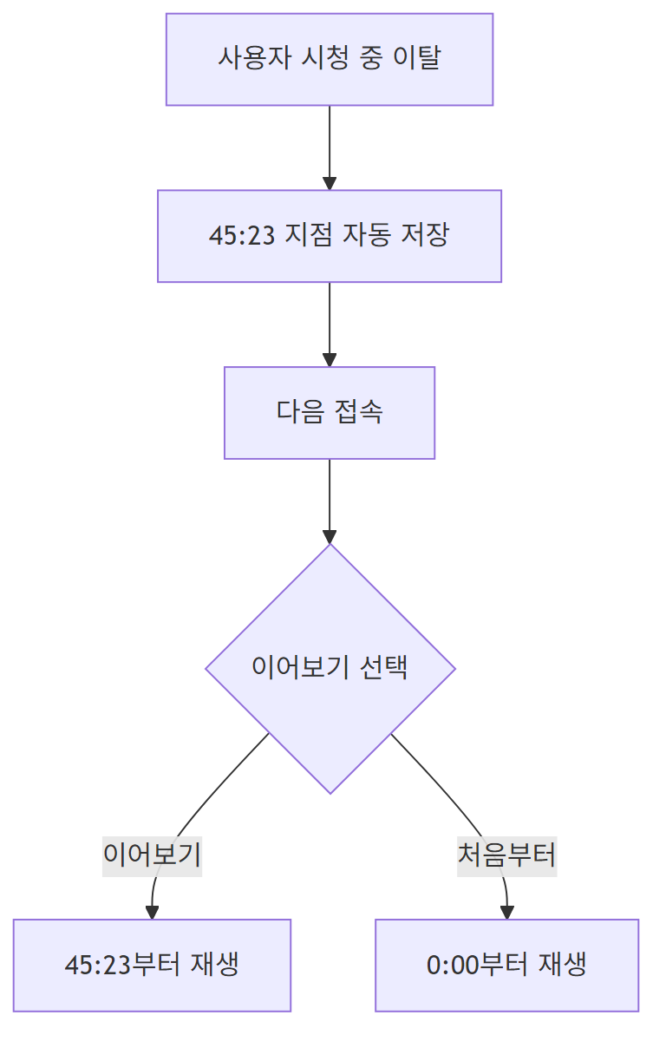

저장 조건:
조건 | 동작
시청 시작 | 저장

Phase 1 완료 시 제공 가치:
항목 | 내용
콘텐츠 접근성 | WSOP 전체 아카이브 언제든 시청
사용자 편의 | 중단 지점 자동 기억
비즈니스 | 구독 기반 수익 모델 시작

__________________________________________________

Phase 2: 개인화 추천
목표: 시청자 프로필과 시청 이력 기반으로 맞춤형 콘텐츠 추천

2.1 시청자 프로필
프로필 데이터:
데이터 | 수집 방법 | 활용
선호 플레이어 | 직접 선택 / 시청 분석 | 해당 플레이어 출연 영상 추천
선호 이벤트 | 시청 이력 분석 | Main Event vs High Roller 등
시청 패턴 | 자동 수집 | 선호 길이, 시청 시간대
관심 연도 | 시청 이력 분석 | 특정 연도 콘텐츠 추천

프로필 설정 UI:
항목 | 옵션 예시
좋아하는 플레이어 | Grinder, Daniel Negreanu, Alan Keating...
관심 이벤트 | Main Event, PLO Championship, High Roller
선호 시대 | Classic (2003-2010), Modern (2011+), All

2.2 카테고리 기반 추천
추천 알고리즘:
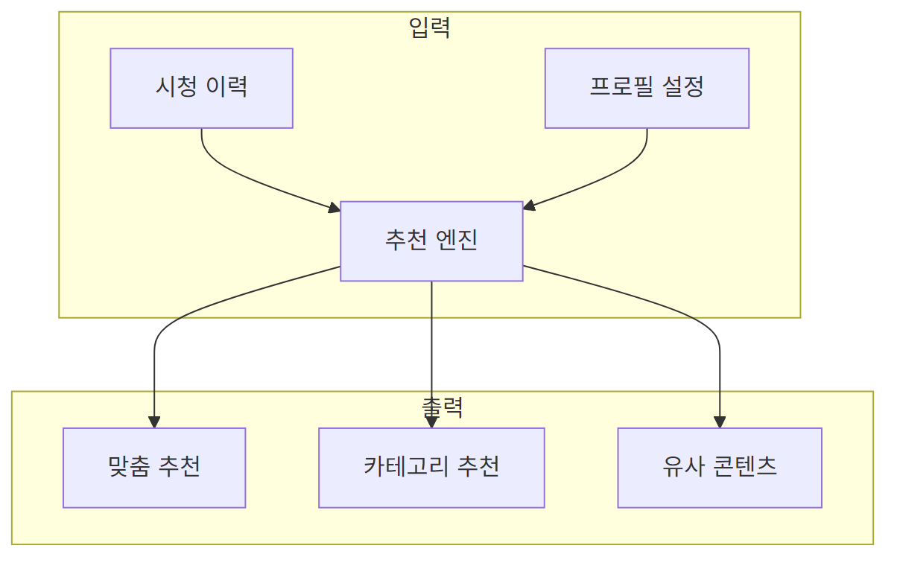

추천 카테고리:
카테고리 | 로직 | 예시
이어서 보기 | 최근 시청 중단 콘텐츠 | WSOP 2024 ME Day 3 (45:23)
맞춤 추천 | 프로필 + 시청 이력 기반 | Daniel Negreanu 출연작
인기 콘텐츠 | 전체 사용자 시청 통계 | 이번 주 TOP 10
새로 추가된 콘텐츠 | 최신 업로드 | WSOP 2024 신규
연도별 하이라이트 | 연도별 대표 에피소드 | 2023 Best Moments

Phase 2 완료 시 제공 가치:
항목 | 내용
사용자 경험 | 개인화된 홈 화면
리텐션 | 관심 콘텐츠 빠른 발견
참여도 | 시청 시간 증가

__________________________________________________

Phase 3: 핵심 차별화 기능
목표: 포커 콘텐츠 특화 기능으로 경쟁사와 차별화

3.1 Hand Skip (핸드 건너뛰기)
포커 방송의 특성상 핸드와 핸드 사이에 대기 시간이 존재합니다. Hand Skip은 Netflix의 "오프닝 건너뛰기"처럼 이 대기 시간을 원클릭으로 건너뛰는 기능입니다.
검증된 기능: 프로덕션 생방송에서 이미 도입되어 포커 팬들에게 높은 평가를 받고 있습니다.
문제 정의 - 일반 포커 방송 2시간 구성:
구분 | 시간 | 비율
실제 액션 시간 | 45분 | 37%
대기 시간 | 75분 | 63%

사용자 Pain Point:
- 액션 없는 시간이 너무 길어요
- 앞으로 감기하다가 중요한 장면을 놓쳐요
- 2시간 방송 다 보기엔 시간이 없어요
솔루션: Hand Skip
모드 | 시청 흐름
기존 | 핸드 #1 → 대기 → 핸드 #2
Hand Skip | 핸드 #1 → 핸드 #2 → 핸드 #3

대기 시간 특성:
구간 | 시간 | 설명
핸드 플레이 | 1~5분 | 프리플랍 ~ 쇼다운 (액션)
대기 시간 | 30~90초 | 칩 정리, 딜링, 블라인드 (무의미)

핵심 가치: 시간 절약이 아닌, 무의미한 대기 시간 제거가 목표입니다. 시청 흐름을 끊는 지루한 구간을 없애 몰입감 있는 시청 경험을 제공합니다.
원클릭 토글 방식:
버튼 | 상태 | 동작
Hand Skip [OFF] | 비활성 | 일반 시청
Hand Skip [ON] | 활성 | 대기 시간 자동 스킵

Hand Skip 효과 분석 - WSOP 하루 방송 기준 (120~150핸드):
구분 | 계산 | 시간
핸드 플레이 | 150핸드 x 평균 3분 | 약 7.5시간
대기 시간 | 150핸드 x 평균 1분 | 약 2.5시간
총 방송 시간 | - | 약 10시간

Hand Skip 적용 시:
항목 | 내용
제거되는 구간 | 2.5시간의 무의미한 대기 시간
남는 구간 | 7.5시간의 순수 액션

핵심: 시간이 줄어드는 것이 중요한 게 아닙니다. 150번의 흐름 끊김을 제거하는 것이 핵심입니다.
Hand Skip의 진짜 가치:
관점 | Without Hand Skip | With Hand Skip
시청 흐름 | 매 핸드마다 30~90초 끊김 | 핸드 -> 핸드 연속 재생
몰입도 | 150번 집중력 분산 | 액션에만 집중
시청 경험 | 지루함 -> 이탈 | 몰입감 유지

3.2 Best Hands (베스트 핸드 모아보기)
10시간+ 긴 풀 에피소드에서 재미있는 핸드만 타임스탬프 기반으로 점프하며 보여주는 기능입니다.
핵심: 별도 클립 영상이 아닌, 전체 영상 내에서 해당 시간대로 이동하여 재생 (YouTube 하이라이트 클립과 다름)
콘텐츠 특성 비교:
구분 | 일반 OTT (Netflix) | WSOPTV (포커)
콘텐츠 | 영화/드라마 | WSOP Day 방송
길이 | 1~2시간 | 10시간+
구성 | 챕터 10개 | 수백 개 핸드

문제점:
- 수백 핸드 중 재미있는 핸드는 20~30개
- 나머지는 폴드, 작은 팟 등 지루한 핸드
- 10시간 중 베스트 핸드 시청 시간은 30~45분
Best Hands 카테고리:
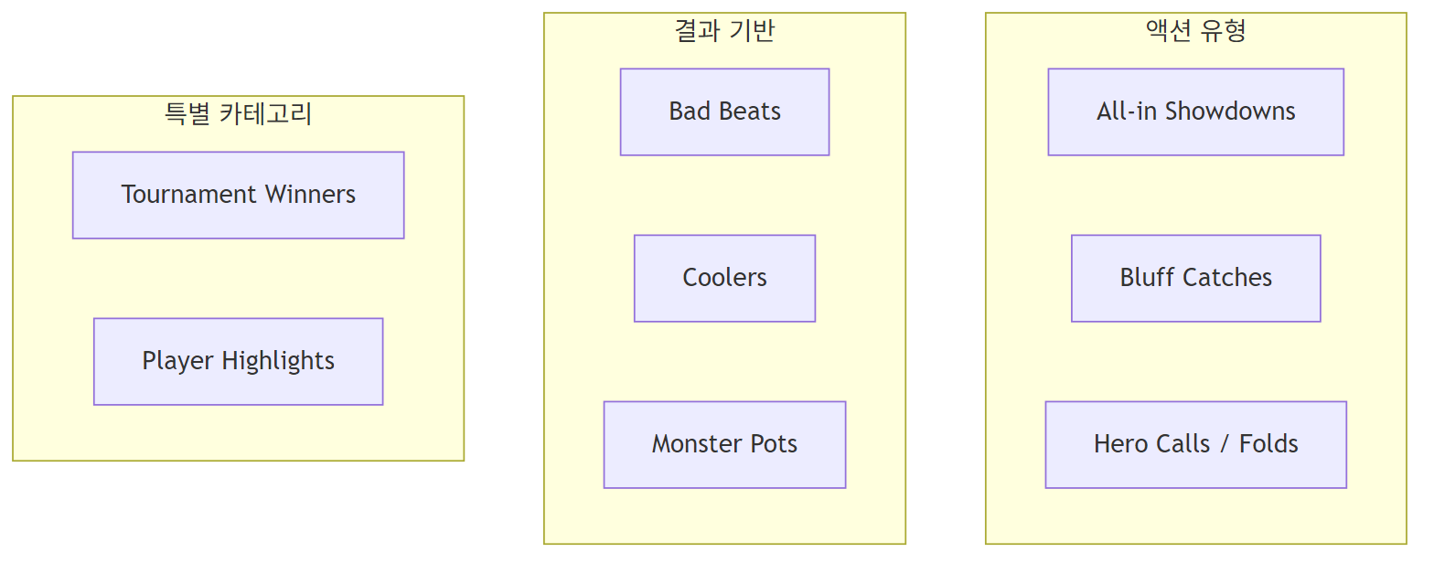

카테고리 상세:
카테고리 | 설명 | 예시
All-in Showdowns | 올인 후 카드 오픈 대결 | AA vs KK 올인
Bluff Catches | 블러프를 잡아낸 명콜 | 에어로 콜다운 성공
Hero Calls | 용감한 콜로 승리 | 바텀페어로 블러프 캐치
Hero Folds | 큰 핸드를 폴드한 명판단 | 풀하우스 폴드
Big Bluffs | 대담한 블러프 성공 | 에어로 리버 올인
Bad Beats | 역전당한 불운의 핸드 | 셋 오버 셋 아웃
Coolers | 피할 수 없는 대결 | AA vs KK 프리플랍
Monster Pots | 초대형 팟 | $1M+ 팟

원클릭 토글 방식:
버튼 상태 | 표시 정보 | 동작
Best Hands [OFF] | 일반 진행률 | 전체 영상 재생
Best Hands [ON] | Best 1/12 표시 | 베스트 핸드만 순차 점프

동작 방식:
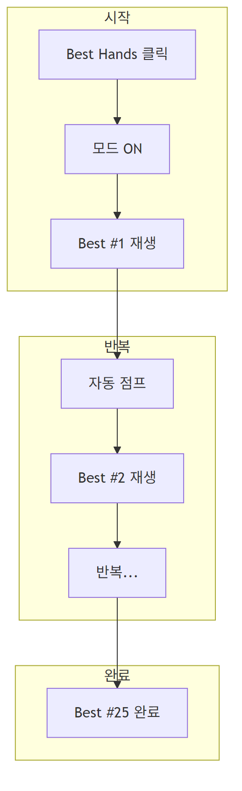

효과:
항목 | 수치
원본 시청 시간 | 10시간
Best Hands 모드 | 45분
시청 핸드 수 | 25개 베스트 핸드

3.3 GGP Archive 연동
Hand Skip과 Best Hands 기능은 GGP 아카이브 팀의 메타데이터 태깅 작업과 연동됩니다.
GGP Archive 팀 작업 내용:
작업 | 설명
타임스탬프 태깅 | 각 핸드의 시작/종료 시간
베스트 핸드 선정 | 재미있는 핸드 선별
카테고리 분류 | All-in, Bluff, Hero Call 등
플레이어 태깅 | 참여 플레이어 정보

작업 방식 로드맵:
단계 | 수작업 | AI | 설명
현재 | 90% | 10% | 수동 태깅, AI 보조
이후 | 10% | 90% | AI 자동 태깅, 검토/수정만

기능별 의존성:
기능 | 필요 데이터
Hand Skip | 모든 핸드의 시작/종료 타임스탬프
Best Hands | 베스트 핸드 선정 + 타임스탬프 + 카테고리

Best Hand 메타데이터:
필드 | 설명 | 예시
Title | 핸드 제목 | AA vs KK - $2.3M Pot
Category | 핸드 유형 | All-in Showdown
Players | 참여 플레이어 | Grinder, Daniel Negreanu
Pot Size | 팟 규모 | $2,340,000
Duration | 클립 길이 | 2:34
Source | 원본 에피소드 | WSOP 2024 ME Day 7
Timestamp | 원본 내 위치 | 1:23:45

__________________________________________________

Phase 4: 프리미엄 콘텐츠
목표: AI 기술로 레거시 콘텐츠를 4K 품질로 업그레이드

4.1 4K Remaster (AI 화질 업스케일링)
2000년대 초반 WSOP 레거시 영상(SD/480p)을 AI 업스케일링 기술로 4K 화질로 리마스터하여 제공합니다.
문제 정의 - 레거시 영상 화질 비교:
구분 | 2003년 영상 | 2024년 영상
해상도 | 480p SD | 4K UHD
화면 | 흐릿함 | 선명함
카드 | 숫자 안 보임 | 숫자 명확
표정 | 불분명 | 디테일 선명

사용자 Pain Point:
- 옛날 영상은 화질이 너무 안 좋아서 안 보게 돼요
- Chris Moneymaker 우승 보고 싶은데 화질이...
- 카드가 뭔지 안 보여요
솔루션: AI Remaster
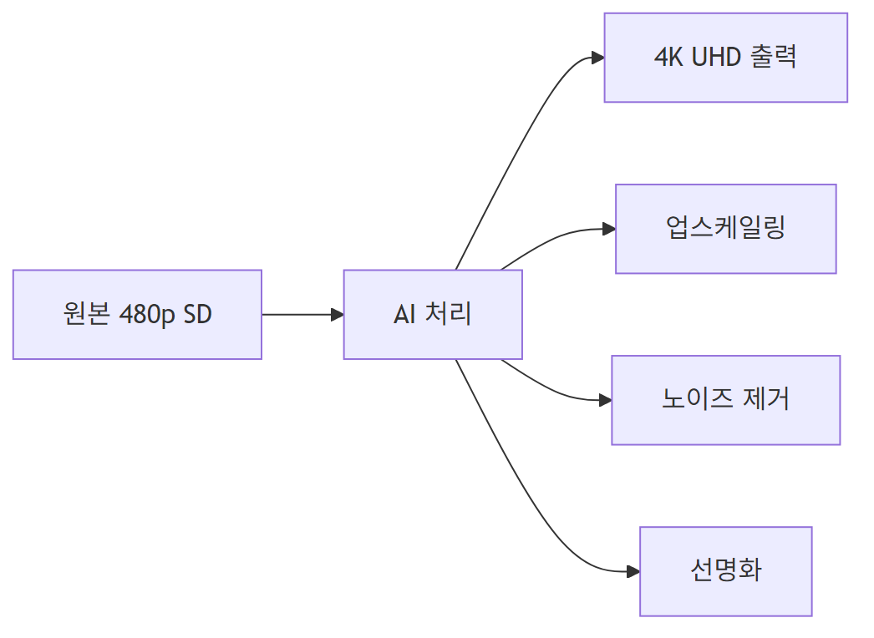

효과:
- 카드 숫자 선명
- 플레이어 표정 디테일
- 테이블 칩 개수 확인 가능
Remaster 대상 콘텐츠:
연도 | 원본 화질 | Remaster | 대표 콘텐츠
2003 | 480p SD | 4K | Chris Moneymaker 우승
2004 | 480p SD | 4K | Greg Raymer 우승
2005 | 480p SD | 4K | Joe Hachem 우승
2006 | 720p HD | 4K | Jamie Gold $12M
2007-2010 | 720p HD | 4K | 레전드 시대
2011-2015 | 1080p FHD | 4K | 현대 포커 시작
2016+ | 1080p-4K | 원본 유지 | 최신 영상

화질 선택 옵션:
옵션 | 해상도 | 설명
Auto | 자동 | 네트워크에 따라 자동 조절 (권장)
4K UHD | 2160p | Remastered
Full HD | 1080p | 고화질
HD | 720p | 표준 화질
SD | 480p | 원본 (데이터 절약)

마케팅 가치:
포인트 | 설명
희소성 | 타 플랫폼에서 볼 수 없는 4K 클래식
향수 | 레전드 경기를 현대 화질로
학습 | 선명한 화면으로 카드/칩 분석 가능
프리미엄 | Premium 구독 유도 킬러 콘텐츠

Phase 4 완료 시 제공 가치:
항목 | 내용
프리미엄 | 독점 고품질 레거시 콘텐츠
마케팅 | "4K로 다시 보는 Moneymaker 우승"
수익 | Premium 티어 차별화 근거

__________________________________________________

Feature Matrix

Phase별 기능 정리
기능 | Phase 1 | Phase 2 | Phase 3 | Phase 4
전체 볼륨 OTT | O | O | O | O
이어보기 | O | O | O | O
프로필 기반 추천 | - | O | O | O
카테고리 추천 | - | O | O | O
Hand Skip | - | - | O | O
Best Hands | - | - | O | O
4K Remaster | - | - | - | O

검색 기능 (Phase 1~2 점진 확장)
검색 유형 | 예시 | 결과
플레이어 | Alan Keating | Alan Keating 출연 영상
이벤트 | Main Event 2024 | 2024 메인 이벤트
핸드 유형 | AA vs KK | 해당 핸드 클립 (Phase 3+)
팟 규모 | million dollar pot | $1M+ 팟 핸드 (Phase 3+)

필터 옵션
필터 | 옵션 예시
Year | 2024, 2023, 2022...
Event | Main Event, PLO, High Roller
Type | Full Episode, Best Hands (Phase 3+)
Player | Grinder, Daniel Negreanu, Alan Keating...
Hand Type | All-in, Bluff, Hero Call (Phase 3+)

__________________________________________________

경쟁사 비교

기능 비교
기능 | WSOPTV | PokerGO | NBA League Pass | YouTube
전문 콘텐츠 | WSOP | 포커 | NBA | -
Hand Skip / Condensed | Phase 3 | - | O | -
Best Hands / Highlights | Phase 3 | - | O | -
4K Remaster | Phase 4 | - | - | -
개인화 추천 | Phase 2 | - | O | O
이어보기 | Phase 1 | O | O | O

가격 비교
서비스 | 월간 | 연간 | 비고
WSOPTV | $9.99 | $99 | 단일 티어
NBA League Pass | $16.99 | $109.99 | Standard
NBA Premium | $24.99 | $159.99 | 광고 제거
PokerGO | $14.99 | $99.99 | 단일 티어

WSOPTV 핵심 차별점:
- Phase 3: Hand Skip + Best Hands (생방송 검증 기능)
- Phase 4: 4K Remaster (레거시 콘텐츠 독점)
- NBA 대비 저렴한 가격 + 포커 특화
__________________________________________________
*문서 끝*

